5 latki- język angielski - 21. 04.2020r

Dzisiaj będziemy mówić o jedzeniu . Na początek niech dzieci przywitają się z małpką Cheeky i zaśpiewają piosenkę:
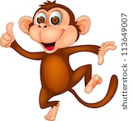 https://www.youtube.com/watch?v=2-NWFCsh_RI

Dzieci mogą również zaśpiewać na powitanie piosenkę, którą uczyliśmy się juz wcześniej w przedszkolu. Mogą wykonywać wszystkie ruchy pokazywane w tej powitalnej piosence razem ze swoimi rodzicami:

https://www.youtube.com/watch?time_continue=5&v=pHmsE1mnhgg&feature=emb_logo

Teraz dzieci poznają kilka nazw produktów spożywczych:

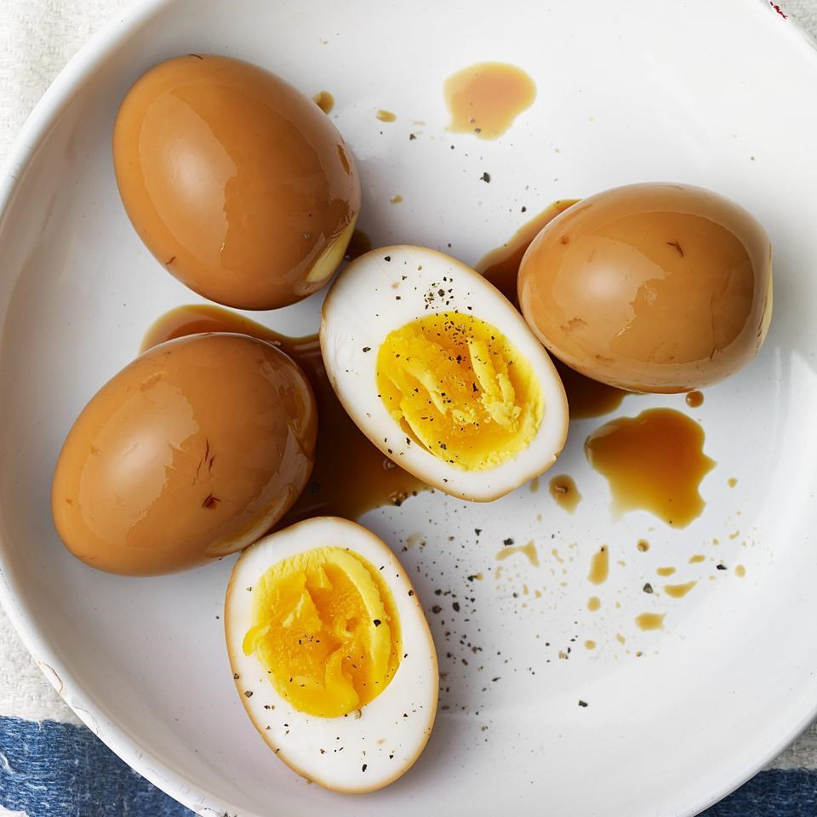 EGGS- jajka

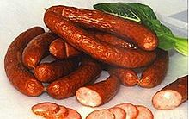 SAUSAGES- kiełbaski

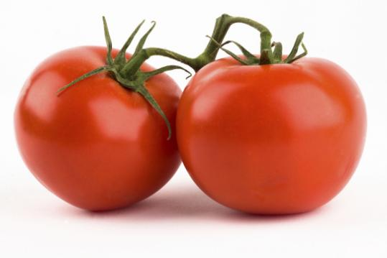 TOMATO- pomidor
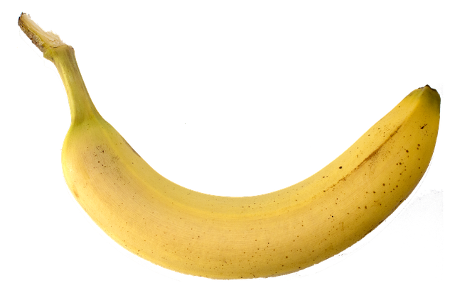 BANANA- banan
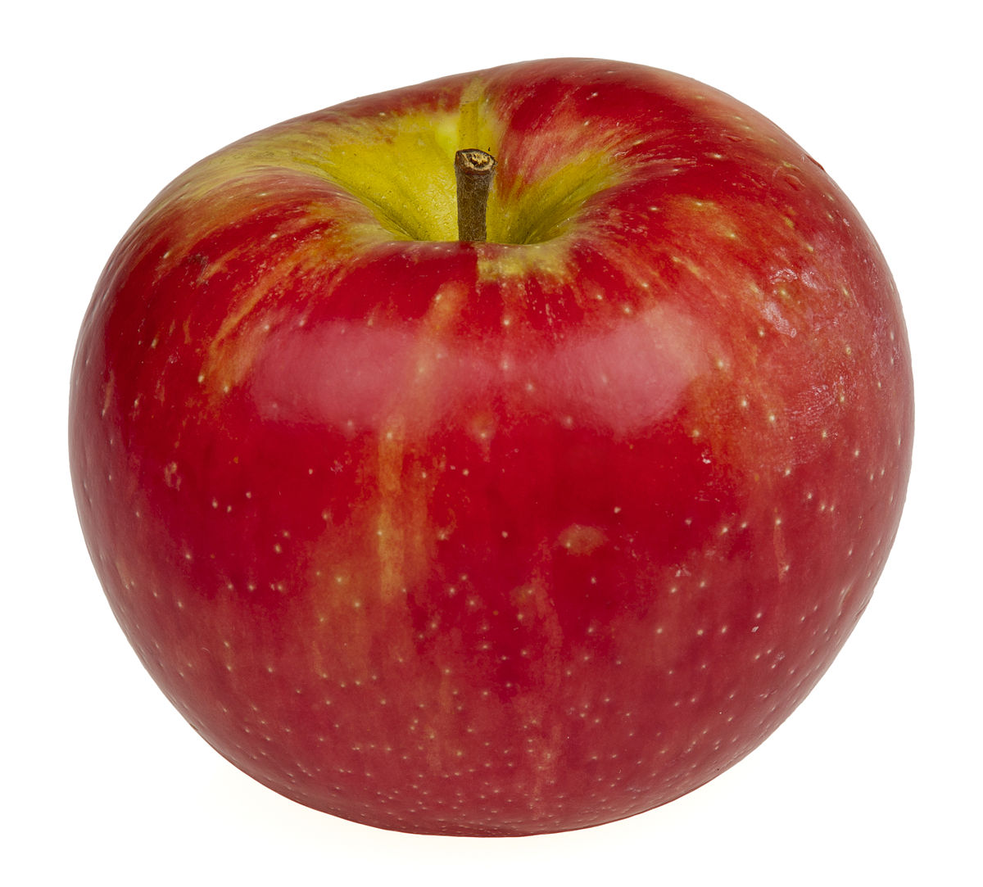 APPLE- jabłko

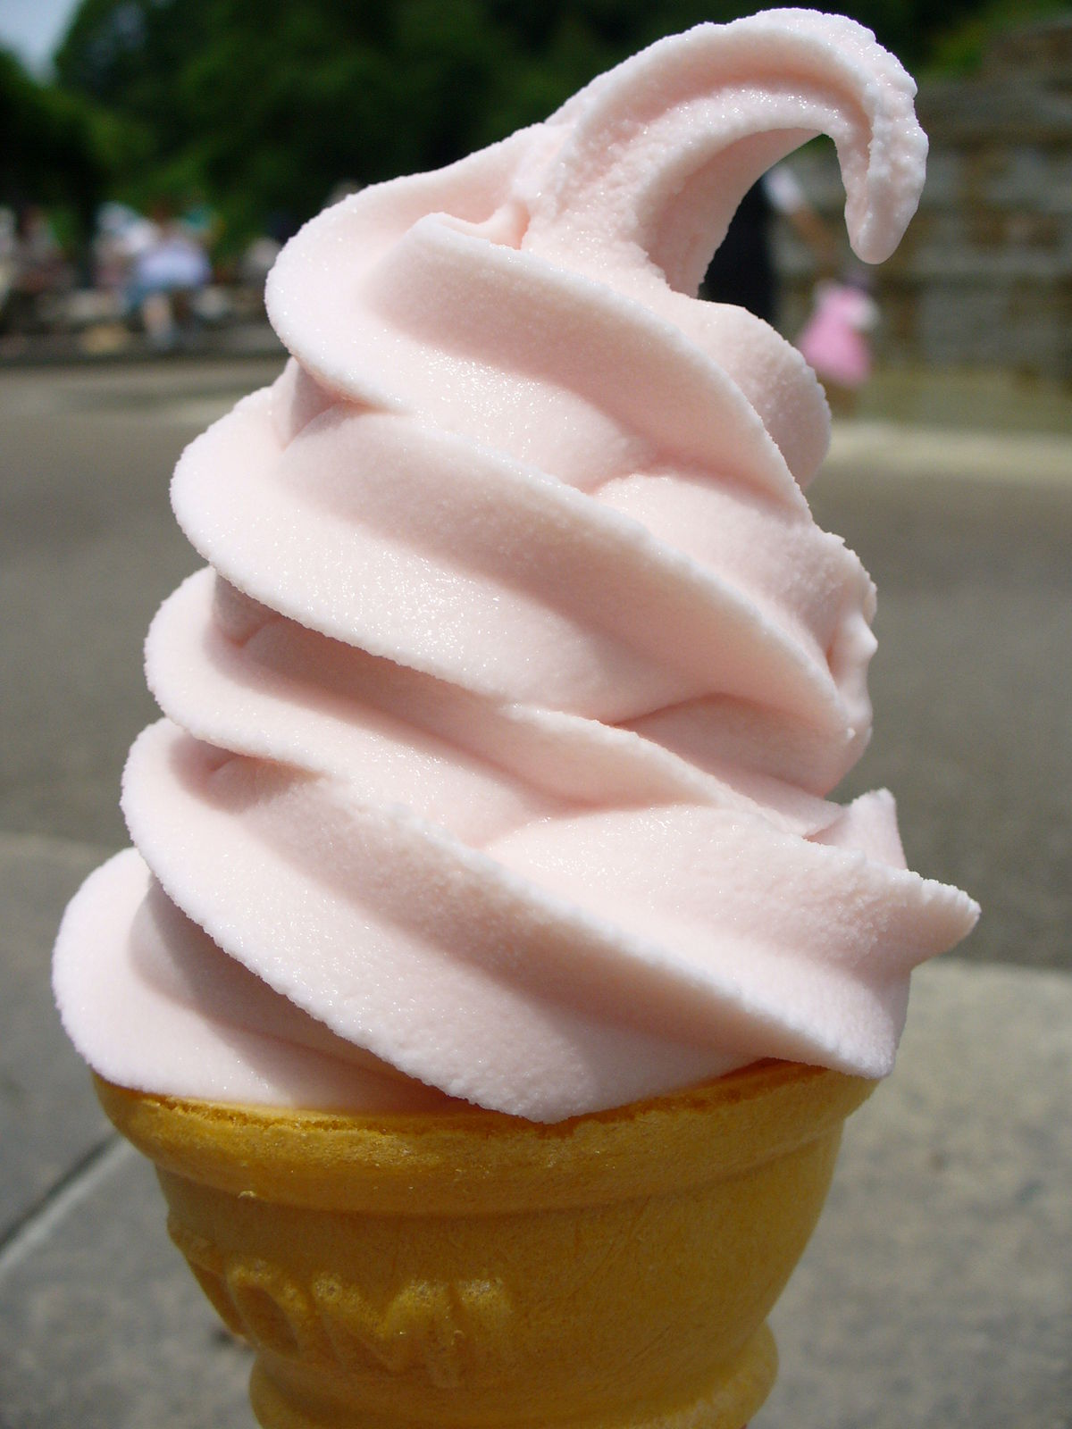 ICE CREAM- lody

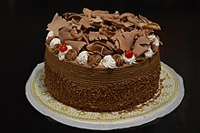 CAKE- ciasto

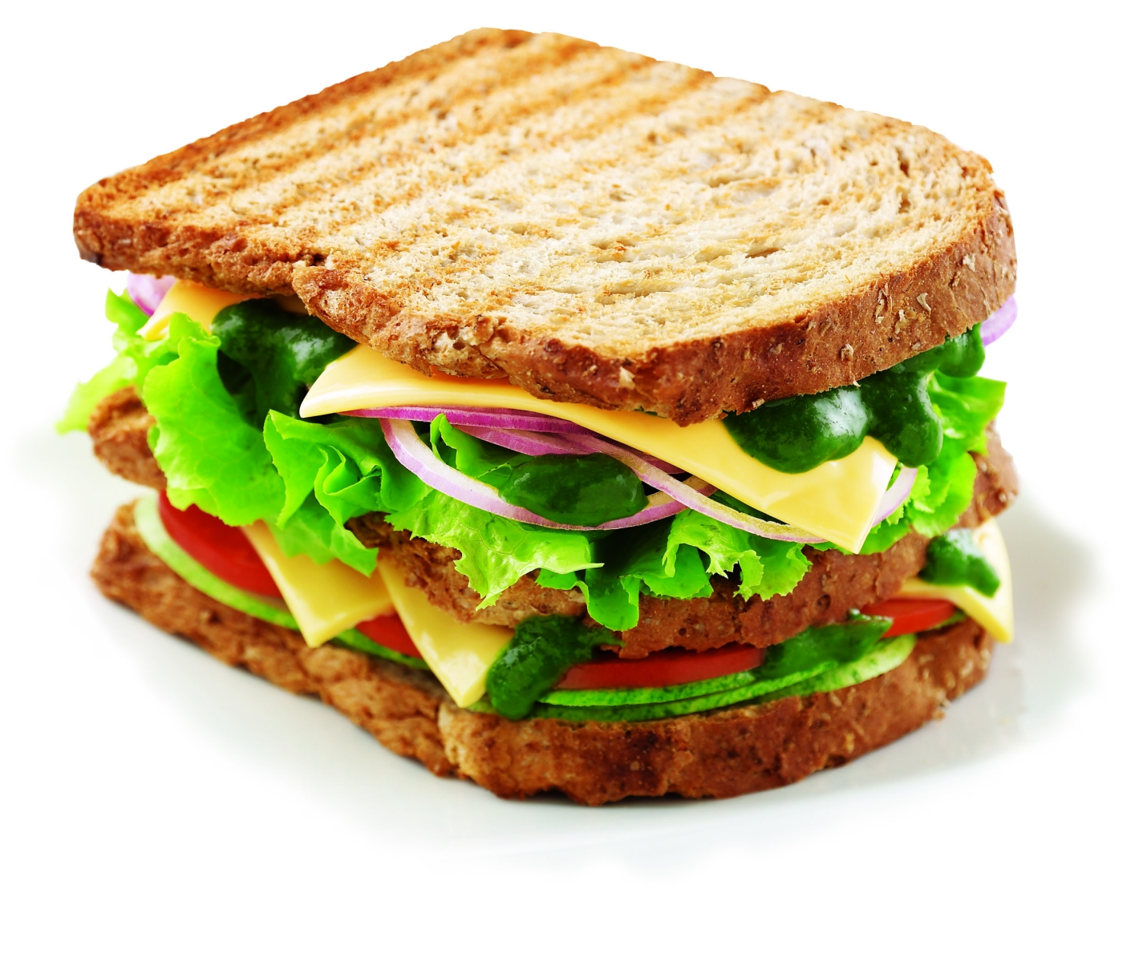 SANDWICH - kanapka
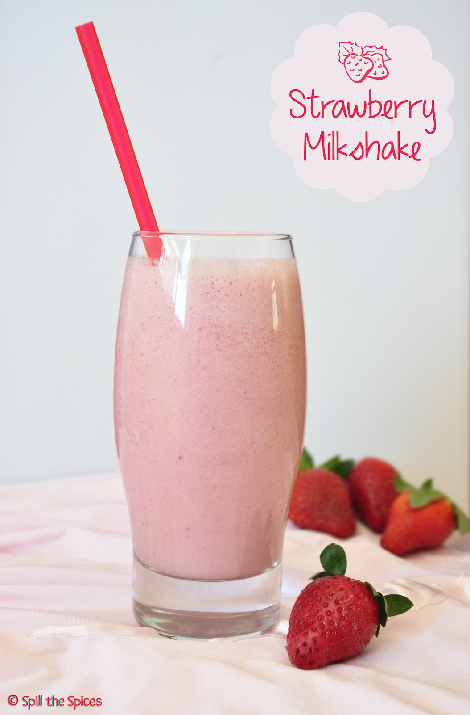 MILKSHAKE- koktajl mleczny

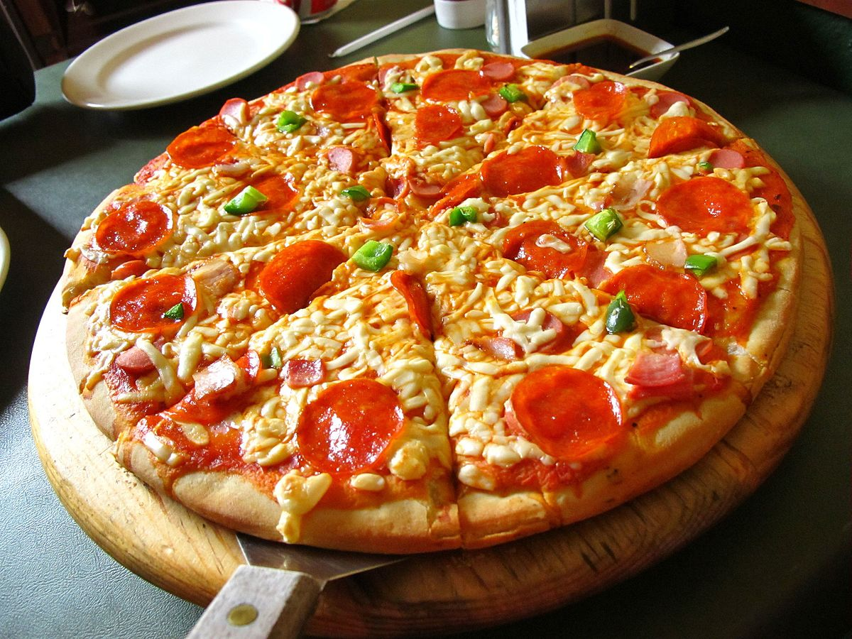 PIZZA- pizza

Aby dzieci mogły poćwiczyć wymowę proszę wejść tutaj:

https://fiszkoteka.pl/zestaw/1334722-food-5-latki

lub tutaj:
https://www.youtube.com/watch?v=y6MM_21MH08 (tu jest trochę więcej słówek, ale można się skupić tylko na tych naszych)

Potem rodzic wskazuje obrazek z konkretnym jedzeniem i pyta : What’s this? - co to jest? Dziecko stara się odpowiedzieć po angielsku. Zamiast obrazka można pokazać prawdziwe jedzenie, będzie więcej frajdy.
W celu utrwalenia poznanego słownictwa, proponuję aby w domu skorzystać z płyty Multi rom, która była dołączona do podręcznika CHEEKY MONKEY 2 ( prosiłam na początku roku aby te płyty zabrać do domu, tak aby dziecko mogło z nich korzystać w warunkach domowych). Mam nadzieję że większość z dzieci ma ją w domu. Są tam zarówno interaktywne zabawy jak i piosenki do zadań w podręczniku. Teraz chciałabym aby dzieci posłuchały piosenki „I like bananas” (nagranie 7).

I like bananas

Sausages, sausages, I like sausages!
Sausages, sausages, I like sausages!
Sausages, sausages, I like sausages!
Eggs, eggs, I like eggs!
Eggs, eggs, I like eggs!
Eggs, eggs, I like eggs!
Tomatoes, tomatoes, I like tomatoes!
Tomatoes, tomatoes, I like tomatoes!
Tomatoes, tomatoes, I like tomatoes!
Milkshakes, milkshakes, I like milkshakes!
Milkshakes, milkshakes, I like milkshakes!
Milkshakes, milkshakes, I like milkshakes

Jeśli dzieci maja podręcznik w domu, to poprawiają po śladzie obrazki z jedzeniem ze str. 41.

Na koniec dzieci żegnają się piosenką, którą mogą śpiewać po skończeniu każdej lekcji

https://www.youtube.com/watch?v=zzFiZAM5Cr0

Miłej zabawy
Katarzyna Niwińska

